Встречаем год спортивными победами!
10 января 2014 года на базе МБОУ «СОШ № 35» прошли городские соревнования по стритболу среди команд юношей и девушек 1997-1998 года рождения.
Обе наши команды (юноши и девушки) отлично выступили и заняли I место! Мы гордимся нашими спортсменами!
Тренером команд нашей школы является учитель физкультуры Туз Евгений Евгеньевич.
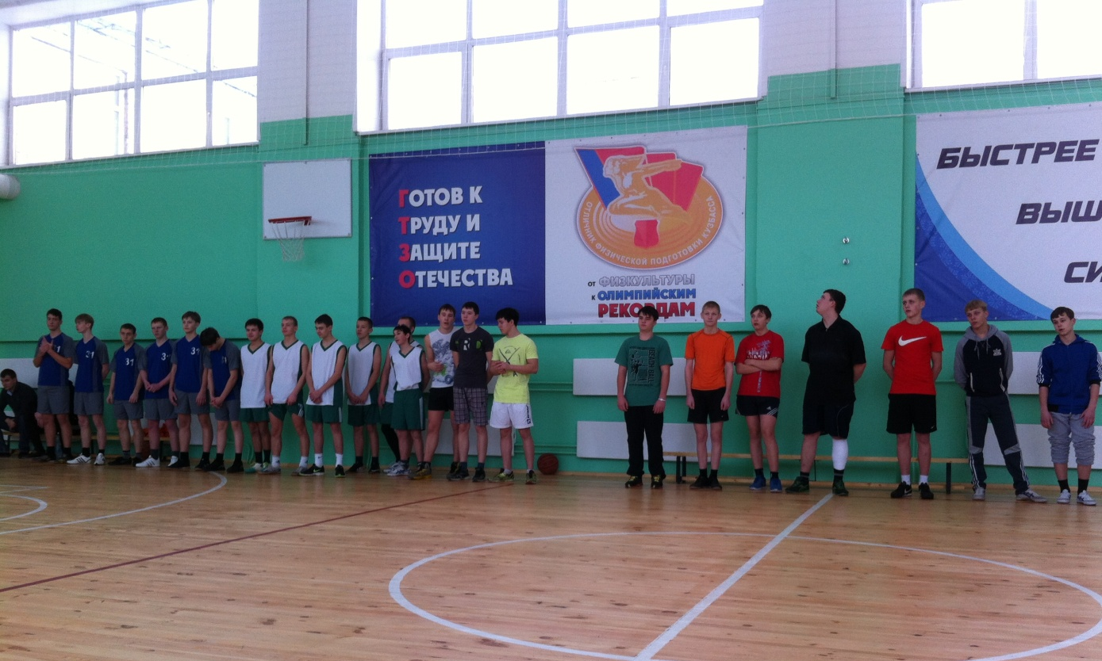

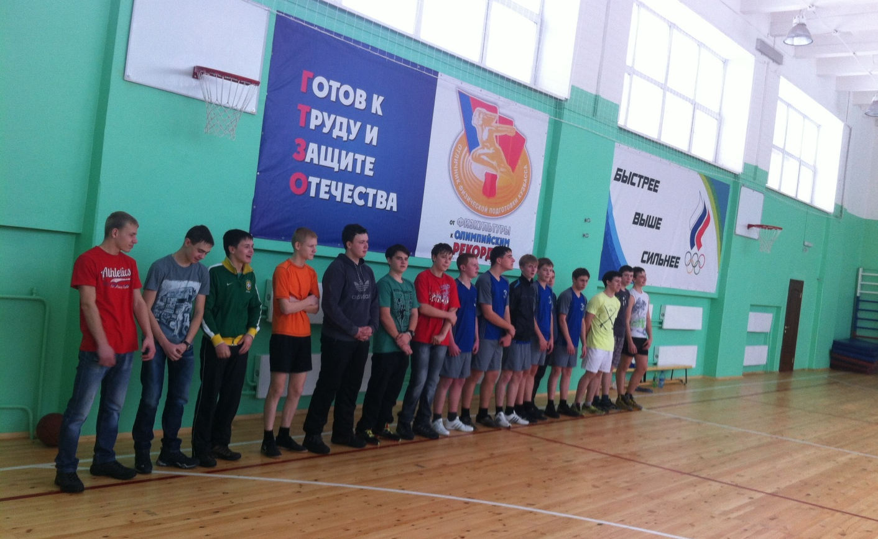

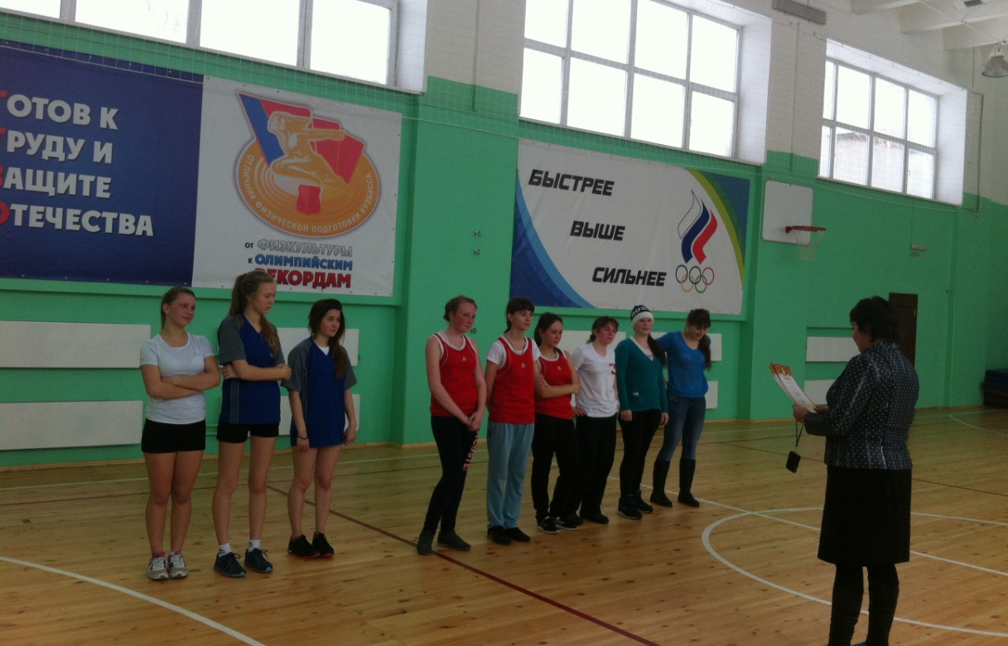

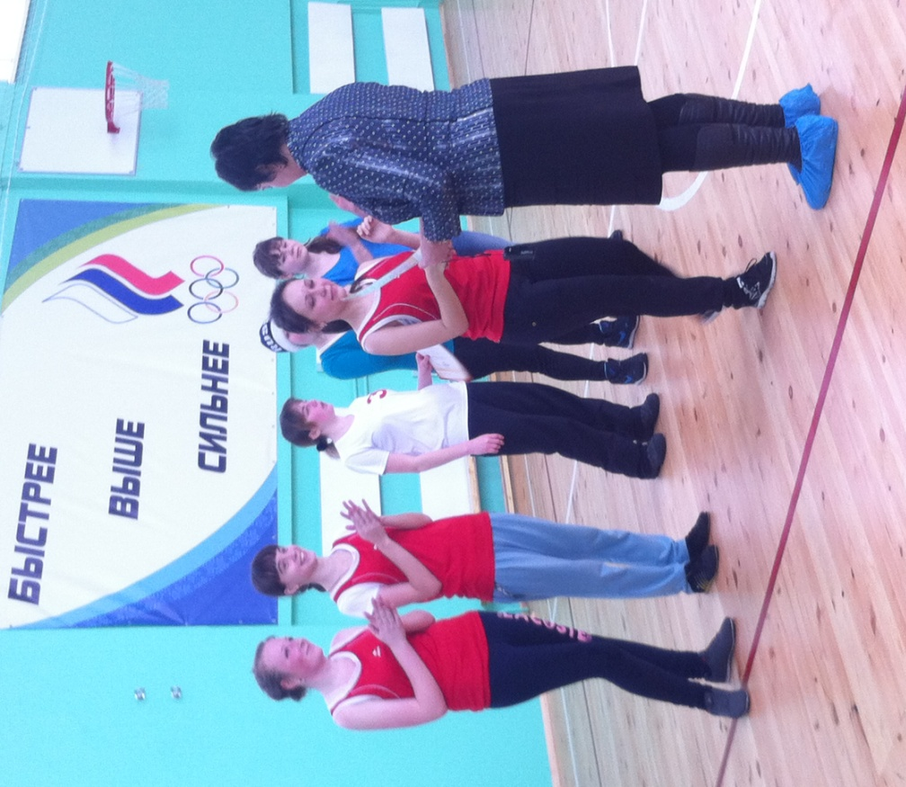

Краткая справка из ВИКИПЕДИИ
Стритбол (англ. Streetball) — уличный баскетбол. Появился в 1950-х гг. в бедных кварталах США. От обычного баскетбола отличается количеством игроков - их 6 и зоной игры - половина игрового поля.

